5 октября педагоги Сторожевской школы отмечали свой профессиональный праздник.
Празднованию этого дня предшествовала большая подготовка. Был проведен школьный конкурс открыток- поздравлений учителям, конкурс художественной самодеятельности.
Совет школы провел интервью-опрос среди учителей, где задавал самые разнообразные вопросы, например: «С удовольствием ли вы ходите на урок», « Как поощряйте детей?» и т.д.
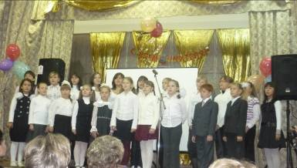
Кульминационным моментом этого дня стал, конечно, праздничный концерт, который открыл хор « Весёлые нотки» с песней «Любимый учитель».
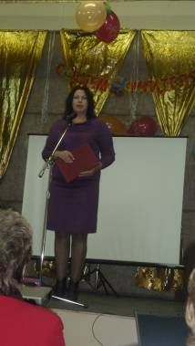

Со словами благодарности и поздравлением
выступила директор школы О.П. Чебаненко.

Она вручила благодарственные письма главы администрации Татищевского муниципального района Суркова П.В. учителям: Шмелевой М.В., Жогаль М.А., Чеверову В.И., Вороновой М. И., Коноплевой Г.А..
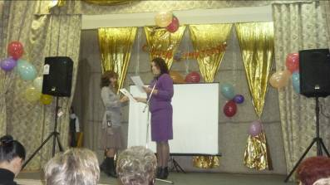
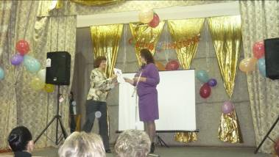

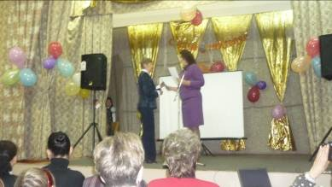

Из числа приглашенных гостей выступил депутат областной думы генеральный директор «Газпром Трансгаз Саратов» Чернощеков Л.Н., который поздравил педагогический коллектив с профессиональным праздником, а так же подарил школе хорошую музыкальную аппаратуру.
